
«Ромашкино счастье»
Экологическая сказка
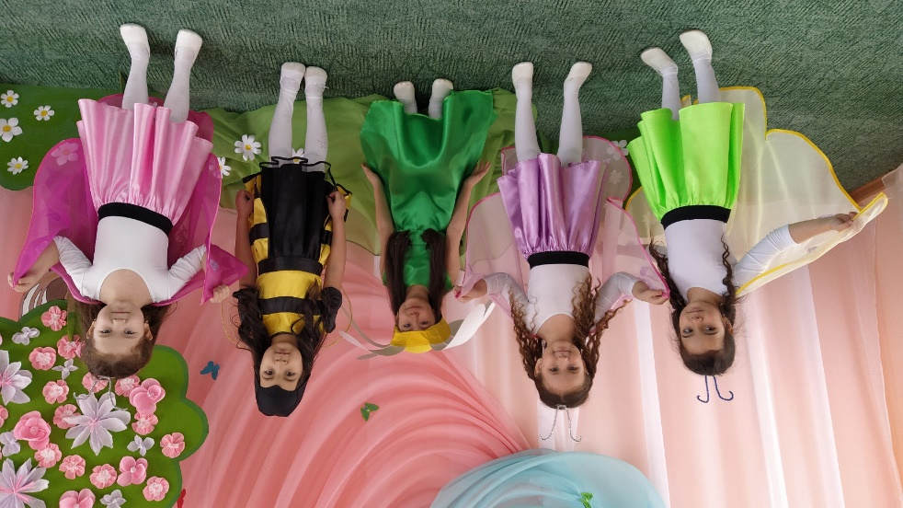

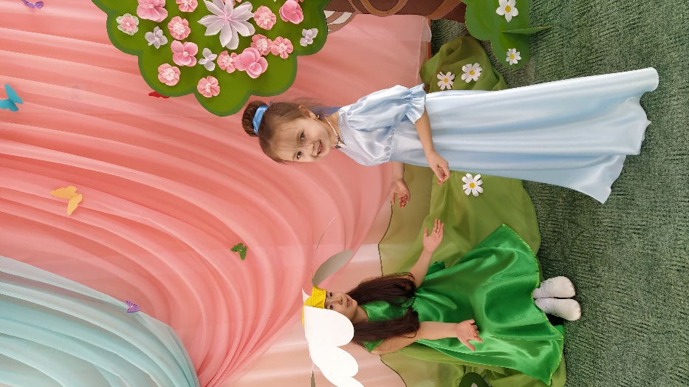 | 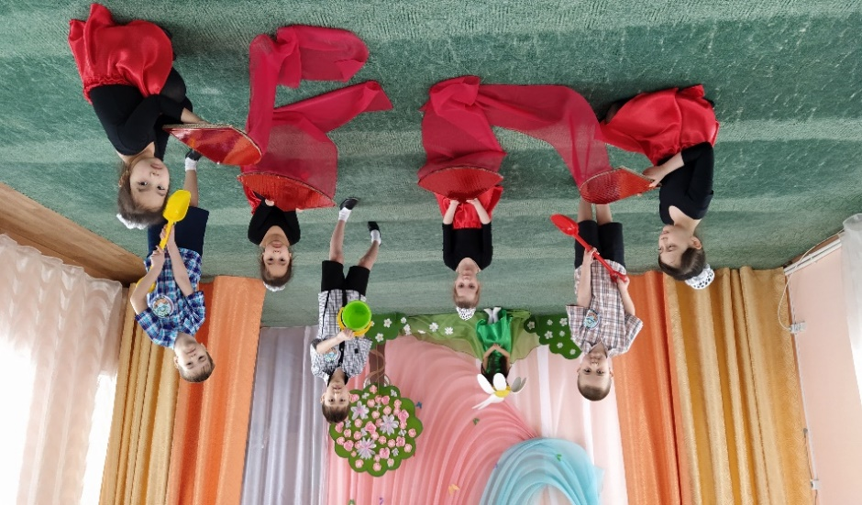  Исполняют воспитанники  старшей и подготовительной групп  (18 детей)  Возраст: 5-7 лет  Муниципальное казённое  дошкольное образовательное учреждение  «Детский сад «Берёзка»  г. Палласовки Волгоградской области  Художественный руководитель  Бадамшина Ольга Николаевна
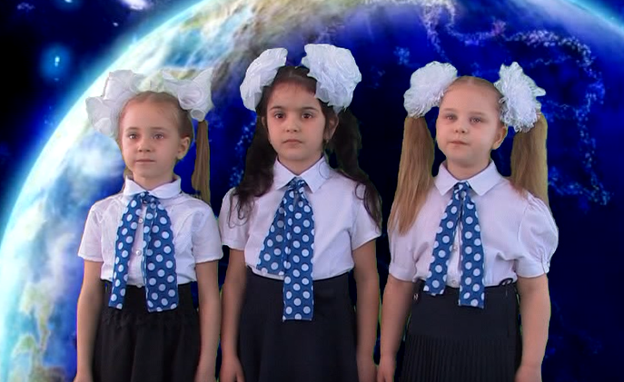
Лауреаты XX- Всероссийского детского экологического форума
«Зелёная планета»

